Можно ли размещать в интернете персональную информацию?

Вот тебе несколько советов

* Надо спрашивать разрешение, когда хочешь разместить свою или чужую персональную информацию. Следуй этим советам, тогда ты сам будешь в безопасности и не обидишь своими действиями других людей.
* Спрашивай родителей или других взрослых, можно ли тебе разместить свое фото в интернете или указать персональные данные.
* Спрашивай разрешение у других людей, прежде чем опубликовать в интернете фото или видео с ними или указать их персональные данные.

## Я хочу разместить свою фотографию в интернете или в социальных сетях

## http://kids.pomogut.by/media/medialibrary/2019/08/02__sovety.jpg

## Ты можешь размещать свои фотографии в интернете, но при этом надо помнить про свою безопасность

#### Несколько советов для тебя

* Прежде всего, попроси разрешения родителей или других взрослых.
* Подумай, ты действительно хочешь, чтобы это увидели все люди? Понравилось бы это твоей маме?
* Никогда никому не отправляй свое фото или видео, на которых ты без одежды, или на которых видны интимные части твоего тела

Кибербуллинг

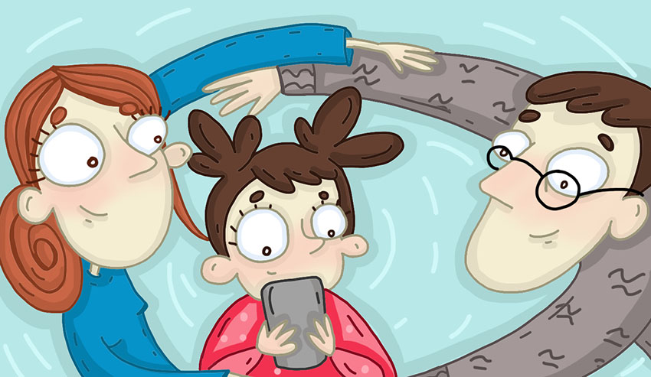Кибербуллинг - это агрессивное поведение в сети интернет.

Кибербуллинг имеет множество разных форм и проявлений. Он часто сопровождается: - распространением слухов, порочащей информации - отправкой угрожающих и издевательских сообщений на личную электронную почту, в мессенжерах, в социальных сетях, на форумах и в чатах!!!

Опасность распространения унижающей ребенка информации заключается в том, что в отличие от буллинга в школе, сцены/информация, распространяются на неограниченный круг лиц, а полное удаление информации из интернета никогда не может быть гарантировано. «Зачинщиками» такого издевательства могут выставляться различные требования, например, принести денег, сделать что-либо противоправное или аморальное. В случае, если их требования выполняются, они продолжают шантажировать жертву, выставляя новые требования.

## http://kids.pomogut.by/media/medialibrary/2019/10/01-zaschischajut_kf4aWW3.jpgНегативный контент

В сети интернет очень много различной информации и не всегда она полезна детям. В силу своего неоднозначного содержания она может оказать негативное воздействие на их физическое и психическое развитие. Ребенок может обнаружить порнографию в сети интернет случайно или намеренно из любопытства. Опасность порнографии состоит в том, что такой материал может дать детям неправильное представление о сексе и интимных отношениях. Кроме того возникает риск вовлечения детей в сексуальную эксплуатацию.

#### Родителям следует ограничить доступ к следующей информации

* Избыточное медиа-насилие;
* Нежелательные сексуальные материалы (порнография);
* Устрашающая медиапродукция (реальное или вымышленное изображение насилия, криминальной активности или несчастных случаев в видео, играх, фильмах);
* Чрезвычайные новости;
* Реклама табака, алкоголя, наркотиков, азартных игр, продуктов питания, вредных для здоровья (например, энергетики);
* информации, которая вводит в заблуждение, пропагандирующей преступления, насилие или рискованное поведение, хакерство, мошенничество).

## http://kids.pomogut.by/media/medialibrary/2019/08/12_stradaet.jpgКакие бывают издевательства

Издевательства могут происходить где угодно: в школе, в группе, в интернете, в кругу друзей, в компьютерной игре и даже в автобусе

#### Существуют разные виды издевательств.

* Словесные — это когда кого-то дразнят и оскорбляют. Например, дают обидные клички.
* Физические — это когда кого-то бьют, пинают, щипают, умышленно причиняют иное физическое воздействие, либо отбирают вещи, требуют деньги и так далее.
* Социальные — когда в кругу общения распространяются лживые слухи, грубые шутки или злые розыгрыши.
* Кибер-издевательства — это распространение слухов, порочащей информации (видео, фото, сообщений в сети и мессенджерах), угрозы и запугивания как в социальных сетях, так и через мессенджеры

## Агрессивное поведение (насилие в интернете)

## http://kids.pomogut.by/media/medialibrary/2019/07/13_%D0%BA%D0%B8%D0%B1%D0%B5%D1%80%D0%B1%D1%83%D0%BB%D0%BB%D0%B8%D0%BD%D0%B3.jpg

## Что такое интернет насилие

Как и в реальной жизни, в виртуальной тоже бывает хорошее и плохое. Иногда некоторые люди ведут себя в интернете злобно и агрессивно, обижают других людей, пишут обидные слова и издеваются. Если тебе кто-то постоянно шлет оскорбительные и издевательские сообщения на почту или в мессенджерах, то обязательно расскажи об этом взрослым (родителям, учителю). Попроси родителей или учителя помочь тебе заблокировать того, кто тебя обижает. Обратись на горячую линию за помощью по номеру 8-801-100-16-11 или напиши нам в службу онлайн консультирования.

#### Что делать, если надо мной издеваются и оскорбляют в интернете?

* Попробуй удалить материалы, из-за которых над тобой издеваются. Если не можешь сделать это сам, попроси родителей помочь тебе. Обратитесь к модераторам или в техническую поддержку сайта. Заблокируйте обидчиков.
* Прежде чем удалять оскорбительные материалы, сделай скриншоты страниц, собери все доказательства вины обидчиков. С ними ты можешь обратиться в правоохранительные органы для привлечения таких людей к ответственности. (Поставить ссылку для родителей - узнать больше)
* Обратись на горячую линию за помощью по номеру 8-801-100-16-11 или напиши нам в службу онлайн консультирования.

## Я хочу разместить чужую фотографию в интернете и социальных сетях

## http://kids.pomogut.by/media/medialibrary/2019/07/22_%D1%84%D0%BE%D1%82%D0%BE%D0%B3%D1%80%D0%B0%D1%84%D0%B8%D1%80%D1%83%D0%B5%D1%82_%D0%BB%D1%8E%D0%B4%D0%B5%D0%B9.jpg

Прежде, чем размещать фотографии с другими людьми подумай, стоит ли это делать, даже, если на них есть что-то интересное или забавное

#### Несколько советов для тебя

* Никогда не пересылай фото или видео, на которых другие люди без одежды или на которых видны интимные части их тела.
* Прежде чем разместить что-то, подумай, ты действительно хочешь, чтобы это увидели все люди?
* Подходит ли такое изображение или видео для того, чтобы его видели другие люди?
* Подумай, понравилось бы твоей маме, если ей бы прислали такое фото или видео?
* Ты должен знать, что размещение изображений с насилием или обнаженными людьми, незаконно, и тебя могут привлечь к ответственности.
* Помни, то, что ушло в Интернет, не вернется обратно.

## http://kids.pomogut.by/media/medialibrary/2019/08/06_social_network.jpgОбщение в сети интернет: Обман

Обман в социальных сетях — очень распространенное явление. Общаясь в интернете следует помнить, что твои собеседники могут оказаться не теми, за кого они себя выдают. Нехорошие люди пишут под чужими профилями, взламывают аккаунты, создают поддельные страницы. Если собеседник предлагает тебе сделать что-то необычное, или просит денег, обязательно проверь его. Если это человек, с которым ты знаком в реальном мире, позвони ему и задай вопрос, ответ на который можете знать только вы. Если ты понимаешь, что собеседник не тот, за кого он себя выдает, обратись в службу технической поддержки, чтобы они заблокировали этот аккаунт. Сообщи другу, если понимаешь, что его страница взломана. Обратись на горячую линию за помощью по номеру 8-801-100-16-11 или напиши нам в службу онлайн консультирования.

#### Правила общения в интернете и мессенджерах:

* Если ты понимаешь, что собеседник не тот, за кого он себя выдает, обратись в службу технической поддержки, чтобы они заблокировали этот аккаунт
* Если это человек, с которым ты знаком в реальном мире, позвони ему и задай вопрос, ответ на который можете знать только вы.
* Расскажи об этом родителям или другому взрослому, которому ты доверяешь.
* Не давай виртуальным собеседникам свою персональную информацию

## Золотые правила поведения в интернете:

## http://kids.pomogut.by/media/medialibrary/2019/08/12_zapomni.jpg

Для того чтобы с тобой не случилось ничего плохого, следуй нашим рекомендациям

#### Золотые правила поведения в интернете

* Проверь, настоящие ли друзья пишут тебе, задавай вопросы, на которые только ты и друг знаете ответ.
* Не сообщай никому свои персональные данные, если ты не уверен, что человек - друг.
* Если вы обнаружишь, что кто-то притворяется другом, скажи об этом взрослым, которым ты доверяешь (родителям, учителю).
* Если ты выявишь обманщика, сообщи своему учителю или другому взрослому. И заблокируй этого человека.
* Сам тоже ни кем не притворяйся в интернете.
* Помни про правила приватности
* Не скрывай свой возраст. Лучше сразу сообщи собеседнику, сколько тебе лет.
* Никто не имеет права присылать тебе фото или видео, на которых люди совершают какие-то сексуальные действия и тем более предлагать сделать что-то похожее.
* Если ты с этим уже столкнулася, расскажи об этом родителям, или взрослым, которым ты доверяешь. Сохрани переписку, сделай скриншоты страниц, чтобы предоставить доказательства вины обидчика, и обратись в правоохранительные органы или на линию помощи детям.
* Получение и распространение фото или видео детей без одежды или с изображением их интимных частей тела, незаконно!
* Когда ты посылаешь обнаженные фото кому-либо или снимаешь одежду на видео, в стриме, может случиться так, что эти материалы станут доступны всем. Они могут оказаться где угодно. И ситуация выйдет из-под твоего контроля. Это не правильно, когда кто-то принуждает тебя сделать такие фото или видео. Обратись за помощью.
* Если такое уже случилось, и ты сожалеешь, что высылал кому-то обнаженные фото или видео, то попроси человека удалить материал, на котором ты в неприглядном виде. И проверь, сделал ли он это.
* Обратись на горячую линию за помощью по номеру 8-801-100-16-11 или напиши нам в службу онлайн консультирования.

## Основные вопросы о безопасности детей в сети интернет

## http://kids.pomogut.by/media/medialibrary/2019/10/05-plohoj-kontent.jpgЯ волнуюсь, что мой ребенок может оскорблять и обижать других людей

Всегда лучше предупредить, чем разбираться с последствиями. В отношении детей этот тезис особенно актуален, потому что усвоенные привычки или правила поведения они продолжают повторять и во взрослом возрасте. Дети легко принимают негативные модели поведения, которые могут негативно сказываться коммуникации и успешности в реальном мире. Поэтому важно научить ребенка культуре общения, в том числе в сети интернет

## Я думаю, что моего ребенка оскорбляют или обижают в сети интернет

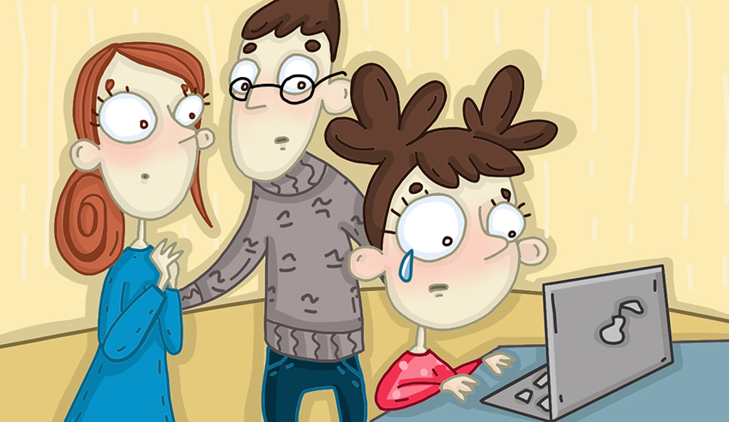Дети, особенно подростки, зачастую не говорят родителям о том, что они чувствуют, особенно о своих переживаниях о том, что с ними произошло в сети. Основная причина в том, что они боятся, что сделали что-то не так, или что их могут лишить компьютера и доступа в интернет

#### Признаками, на которые необходимо обратить внимание

* Ребенок делается грустным или нервным после просмотра мобильного телефона или работы в интернет;
* Ребенок меняет свое поведение и привычки, становится раздражительным, агрессивным либо, наоборот, отстраняется и ищет одиночества
* Происходит неожиданная смена круга друзей
* Ребенок перестает посещать школьные задания и тренировки, участвовать в жизни школы Изменяется сон (привычки и время отхода ко сну)
* Ухудшается школьная успеваемость
* Появляется пассивность и отказ от физической активности
* Ребенок становится скрытным, пытается скрыть интернет активность и использование мобильного телефона

### Что делать?



Постарайтесь воздержаться от того чтобы немедленно забрать у ребенка все гаджеты и лишит его доступа в Интернет. Лишение ребенка телефона или компьютера может привести к обратному результату. Такое решение может отдалять детей от сверстников, поскольку ребенок лишается одного из каналов коммуникации и взаимодействия с друзьями. Лишая их онлайн доступа, важно научить как взаимодействовать с внешним миром и восстанавливать здоровое как физическое, таки и психологическое.

Оставайтесь спокойными и открытыми к общению - не паникуйте. Ребенку важно знать, что он может обратиться к вам и быть услышанным. Если вы хотите, чтобы ребенок чувствовал себя уверенным, не следует немедленно расстраиваться, плакать или злиться, как только он расскажет вам о сложившейся ситуации. Лучшее средство общения - это открытый диалог с самого начала. Начинайте разговор без субъективных обвинений или агрессии, дайте ребенку почувствовать, что он может прийти к вам с любой проблемой без страха быть наказанным.

**Еще советы**

**Послушайте, подумайте и возьмите паузу**  
Оцените проблему о которой вам рассказал ребенок. Как она проявляется: это однократные или это постоянные действия? Не забывайте выразить сопереживание ребенку, чтобы он знал о том, что вы понимаете как он себя чувствует. Выдержите паузу, чтобы обдумать то, что вы хотите сказать или сделать. Это позволит избежать импульсивных решений и действий. Такой подход позволяет дополнительно оценить возникшую ситуацию, обдумать то, что случилось и еще раз пообщаться с ребенком, закрепить сложившийся контакт и убедить ребенка, что его проблемы значимы для вас. Оцените как ребенок воспринимает произошедшее. Может ли он причинять вред себе? Возможно необходимо обратиться за помощью к специалистам, на детскую линию.  
**Примите меры защиты, если это необходимо.**  
Если ребенок подвергается угрозам, или высказывает желание причинить вред себе, лучше всего обратиться за профессиональной помощью. Позвоните на линию помощи немедленно, если к существует угроза их физическому здоровью. – контакт линии помощи!!!!  
**Сохраните доказательства**  
Прежде чем ребенок заблокирует кого-либо или удалит материал, в котором над ним издеваются, сделайте скриншот и сохраните доказательства, включая дату и время. Вам важно иметь доказательства, если вы хотите пожаловаться о противоправных действиях в отношении ребенка. Доказательства могут быть полезны в случае, если издевательства повторятся и вам надо будет зафиксировать как долго они длятся.

**Предоставьте ребенку право и возможность принимать решение**  
Постарайтесь установить доверительные отношения с ребенком и помочь ему самостоятельно принять решение, вместо того, чтобы говорить ему что делать. Если вы чувствуете, что он не настроен на то, чтобы открыться вам, постарайтесь наладить контакт ребенка с другими взрослыми, которым он доверяет, или используйте профессиональную помощь.

**Научите ребенка управлять контактами в сети интернет**  
Объясните ребенку, что не следует отвечать на оскорбительные и запугивающие сообщения в сети интернет и принимать какие-то ответные меры. Зачастую в сети интернет люди ведут себя агрессивно и не корректно только для того, чтобы провоцировать ответную реакцию. Поэтому ребенок должен знать, как вести себя с агрессивными собеседниками.

**Помогите ребенку заблокировать или иным образом ограничить человека, который пишет ему в социальной сети или посредством иных способов.**  
Научите ребенка как изменять настройки конфиденциальности в странице его профиля, чтобы ограничить доступ других людей к его сообщениям и информации в профиле. Рекомендации по настройке конфиденциальности вы можете посмотреть разделе. В случае, если при оскорблении ребенка в сети интернет размещается какой-либо материал, который показывает ребенка в неприглядном виде, обратитесь с службу поддержки соответствующего сайта, для его удаления или в правоохранительные органы, если есть основания полагать, что в отношении ребенка были совершены противоправные действия

## Как дети находят порнографию в сети интернет?

## Как защитить ребенка от порнографии

Чаще всего дети ищут порнографию из любопытства или потому, что об этом им рассказывали их друзья. Иногда ребенок может случайно ввести неверное слово или фразу в сети Интернет, или по ошибке нажимает на ссылку. Также ссылки на порнографические материалы могут быть в фишинговых и спам сообщениях, различных скрытых ссылках, в том числе всплывающих окнах при просмотре видео или в онлайн-играх. Очень часто порнография может появляться на сайтах с бесплатными играми или в виде порнографических версий популярных детских мульфильмов.

#### Простые советы

* Установите правила пользования интернетом
* Пользуйтесь доступными технологиями родительского контроля и защиты Программы родительского контроля доступны на компьютерах, других устройствах. Также можно установить в браузере режим безопасного поиска. Более подробно о безопасном поиске см. https://support.google.com/websearch/answer/510?co=GENIE.Platform%3DDesktop&hl=ru
* <Объясните ребенку причины введения любой меры контроля и ограничения. Особенно важно договориться с детьми старшего возраста и подростками, контроль которых может привести к обратному, они могут начать скрывать свое поведение и выступать против введенных мер/li>
* Обсудите с ребенком и домашние правила пользования и поведения в сети интернет. Например, длительность использования интернет, правила безопасного поведения в интернет.
* Установите правила пользования компьютерами и другими устройствами, не оставляйте детей младшего школьного возраста один на один с устройствами, особенно в закрытых помещениях. О наличии таких правил должны знать все друзья ваших детей и их родители.
* Общайтесь с ребенком
* Придерживайтесь правила открытого общения с ребенком, обсуждайте проблемы и опасности, которые ребенок может встретить в сети интернет. Постарайтесь не следить за историей посещений в интернете вашего ребенка или проверять ее без его ведома.
* Отключайте интернет в определенное вечернее время ежедневно. Это позволит избежать зависания ребенка в интернете вместо сна.
* Обязательно убедитесь, что ребенок не столкнется с информацией подобного рода на ваших собственных устройствах.
* Если вы пользуетесь какой-либо формой контента, которая не рекомендована для просмотра детьми, будьте осторожны, чтобы избежать негативного воздействия на ребенка.
* Защитите паролем свои устройства и ограничите доступ к личной информации.
* Удаляйте истории браузера, чтобы дети не могли случайно наткнуться на то, что недавно просматривали родители.
* Отключите сервис автозаполнения в браузерах, в том числе паролей.
* В случае, если доступ в Интернет осуществляется по единой учетной записи, проверьте хронологию истории акаунта в google, в том числе просмотры видео-контента в YouTube.

Что делать, если мой ребенок нашел порнографию в интернет?

Как себя вести

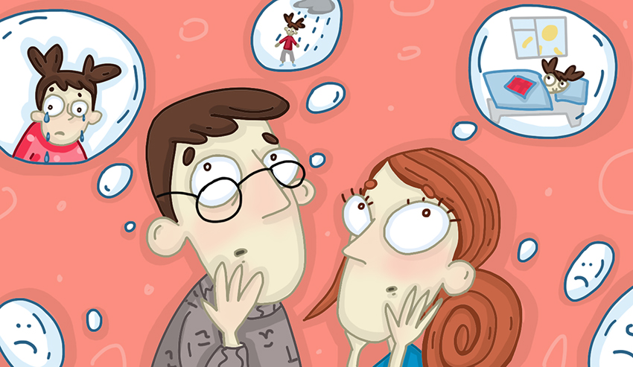

Вне зависимости от возраста ребенка постарайтесь подойти к ситуации спокойно. Если ребенок увидит, что вы явно расстроены или рассержены, он может закрыться и не обратиться к вам в будущем при наличии более важных проблем. Поэтому важно показать ребенку, что вы уважаете его проблему и идете на контакт, заверить его, что вы разберетесь вместе.

Попросите ребенка рассказать, что он увидел. Постарайтесь услышать его чувства, когда он увидел такой материал. Вам может показаться, что в таком случае самое время провести лекцию немедленно, но это не лучший вариант. Подождите, когда утихнут эмоции и поговорите с ребенком. Постарайтесь понять, а не критиковать или наказывать. Когда дети боятся наказания, они могут эмоционально закрыться. Они могут неохотно говорить, и им может быть трудно слушать или понимать. Наказание или критика может заставить вашего ребенка скрывать свое поведение или не он не захочет обращаться к вам в будущем. Если ребенок говорит, что не смотрит порнографию, но вы знаете, что это не так, то лучше сказать, что вы знаете, а не злиться на ребенка. Разговор, скорее всего, будет неэффективным, если вы расстроены, а ребенок занимает оборонительную позицию.

Внимательно относитесь к чувствам ребенка Важно поговорить с ребенком о том, как он себя чувствует. Если ребенок говорит, что чувствует себя хорошо, плохо, напуган, испытывает неудобство или любопытство - это все нормальные реакции человека. Вместе с тем, если вы видите, что ребенок обеспокоен тем, что произошло, либо не хочет с вами разговаривать, обратитесь за помощь профессионалов. Поощряйте ребенка на открытость в общении с вами по любым вопросам, которые они встречают в Интернете

## Отправка обнаженных фото в сети Интернет

## http://kids.pomogut.by/media/medialibrary/2019/10/07-otpravljaet-foto_c3cLkIj.jpgЧто такое секстинг

Важно поговорить со своими детьми о возможных последствиях отправки или передачи интимных или откровенно сексуальных сообщений, изображений, фотографий или видео. Термин «секстинг» не так часто используется молодыми людьми или в популярной культуре. Молодые люди чаще говорят об «отправке обнаженных фото». Насколько распространено это явление? В исследовании eSafety, проведенном в 2017 году, 9 из 10 молодых людей в возрасте от 14 до 17 лет считали, что секс встречался среди их сверстников - как своего рода ухаживающее поведение. Узнайте больше из исследования eSafety: молодые люди и секс-отношения - отношение и поведение: результаты исследований из Великобритании, Новой Зеландии и Австралии. Декабрь 2017 .

#### Однако, это может быть не так часто, как они думают.

* 1 из 3 заявили, что на самом деле они испытывали сексуальный контакт каким-либо образом - отправляли, получали, спрашивали, просили, делились или показывали обнаженные или почти обнаженные фотографии.
* 5% сказали, что прислали интимное изображение, и 19% из них сказали, что сделали это, потому что доверяли человеку, которому они отправили.
* 15% сообщили, что их просили об изображении, а 52% - от тех, кого они не знали.
* 73% сказали, что не отправили изображение после того, как его спросили (82% 14-летних по сравнению с 66% 17-летних).

## Каковы опасности?

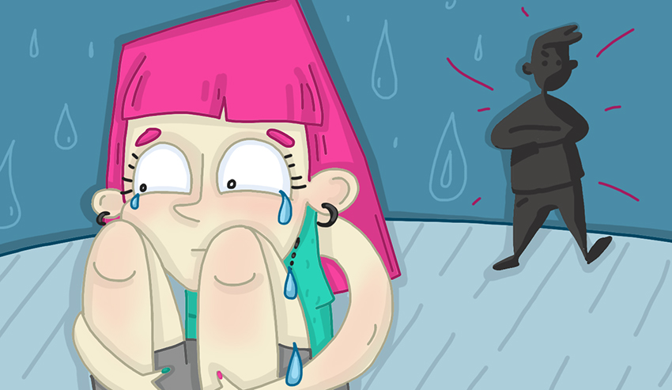Обмен интимными изображениями может показаться забавным или невинным флиртом для молодых людей. Однако все может пойти не так, и важно, чтобы ребенок это понимал. Опасность секстинга состоит в том, что интимные изображения ребенка могут быть использованы в преступных целях (изготовление детской порнографии, шантаж, домогательство, половые посягательства).

#### Ребенок теряет контроль над изображением

* После того, как изображение отправлено, оно может быть скопировано и сохранено другими, передано людям, которых отправитель не знает, и размещено в социальных сетях и на общедоступных веб-сайтах.
* Удалить любой материал из интернета чрезвычайно трудно, и последствия распространения приватных материалов могут следовать за молодым человеком во взрослую жизнь

### Все может пойти не так, даже в доверительных отношениях или дружбе



Друг или партнер может, импульсивно и не задумываясь, делиться изображением более широко, чем предполагал отправитель. Иногда, когда отношения разрушаются, может возникнуть намерение унизить бывшего партнера или друга. Для этого в ход идут приватные материалы, размещение которых может негативно сказаться на ребенке, его могут шантажировать, угрожать такими материалами и их распространением

Изображения не всегда могут быть отправлены по личной инициативе или добровольно Молодые люди могут быть вынуждены отправлять обнаженные изображения или видео. Отправка приватных изображений особенно небезопасна при общении на сайте знакомств или с незнакомцами, чьи реальные мотивы могут быть неизвестны или не поняты. Даже молодые люди, которые знают друг друга, могут испытывать принуждение или давление, чтобы послать обнаженную фотографию. Иногда подобная переписка может привести к «сексуальному вымогательству» - шантажу с сексуальным компонентом - когда кто-то угрожает поделиться

## http://kids.pomogut.by/media/medialibrary/2019/10/04-sovety.jpgПоследствия отправки интимных изображений

Переживание унижения, вины, стыда, гнева и чувства вины, которые могут привести к продолжающемуся эмоциональному расстройству, проблемам в школе, а в тяжелых случаях - к самоповреждению и мысли о самоубийстве. Они провоцируют издевательства и преследования со стороны сверстников, особенно если, если фотографии распространяются среди одноклассников, тех, кто учится в одном учебном заведении, или среди друзей. наносят ущерб репутации, что влияет на успеваемость в школе, а также на возможности трудоустройства в будущем. привлечение к уголовной ответственности, поскольку- изготовление, распространение, реклама и трансляция изображений (материалов) на которых изображены лица, не достигшие возраста 18 лет, в обнаженном виде является уголовным преступлением.

## Правила безопасности в интернете

## 

